

ДУМА КОЖЕВНИКОВСКОГО РАЙОНА

РЕШЕНИЕ
27.02.2025 №313

с. Кожевниково Кожевниковского района Томской области

Информация о деятельности органов местного самоуправления Староювалинского сельского поселения по решению вопросов местного значения
за 2024 год

В соответствии, Федеральным законом от 06 октября 2003 № 131-ФЗ «Об общих принципах организации местного самоуправления в Российской Федерации», Федеральным законом от 09 февраля 2009 года № 8-ФЗ «Об обеспечении доступа к информации о деятельности государственных органов и органов местного самоуправления», заслушав и обсудив информацию Главы Староювалинского сельского поселения Архиповой Т.В. о деятельности органов местного самоуправления Староювалинского сельского поселения по решению вопросов местного значения за 2024 год,

ДУМА КОЖЕВНИКОВСКОГО РАЙОНА РЕШИЛА:

- Информацию Главы Староювалинского сельского поселения по решению вопросов местного значения за 2024 год принять к сведению (приложение 1).
- Настоящее решение разместить на официальном сайте органов местного самоуправления Кожевниковского района в информационно-телекоммуникационной сети «Интернет».

Председатель Думы
Кожевниковского района Т.А. Ромашова

Главы Кожевниковского района В.В. Кучер

Приложение №1
к решению Думы Кожевниковского района
от 27.02.2025 № 313

Отчет о деятельности администрации Староювалинского сельского поселения за 2024 год и планах социально - экономического развития Староювалинского сельского поселения на 2025 год
В соответствии со статьей 36 Федерального закона от 6 октября 2003 года № 131-ФЗ «Об общих принципах организации местного самоуправления в Российской Федерации» Администрации сельского поселения представляет отчет о деятельности сельского поселения за 2024 год.
Администрация поселения осуществляет свои полномочия на основании Федерального закона от 06.10.2003 № 131- ФЗ «Об общих принципах организации местного самоуправления в Российской Федерации» и действующего Устава Староювалинского сельского поселения.
Полномочия осуществляются путем организации повседневной работы администрации поселения, подготовке нормативных документов, в том числе для рассмотрения Советом поселения Староювалинского сельского поселения, проведение встреч с жителями поселения, осуществления личного приема граждан главой поселения и муниципальными служащими, рассмотрения письменных и устных обращений.
По регламенту администрация сельского поселения выдает более 30 вид справок и выписок из хозяйственных книг. Наибольший удельный вес занимают справки о составе семьи и лицах, зарегистрированных по месту жительства заявителя, которые используются для получения жилищно-коммунальных льгот, детских пособий, получения «материнского капитала», для получения кредита на развитие сельского хозяйства.
Также администрация по запросам правоохранительных органов и других заинтересованных ведомств, выдает характеристики и справки с места жительства.

Информационное обеспечение

Вся работа администрации открыта для жителей поселения. Информационным источником для изучения деятельности администрации является официальный сайт администрации сельского поселения в сети Интернет, где можно ознакомиться с нормативно-правовыми актами, получить подробную информацию о работе Совета депутатов, администрации и учреждений нашего поселения. В течении 2024 года деятельность работы администрации поселения и Совета депутатов поселения освящается на официальных страницах в социальных сетях Одноклассники, в Контакте и Телеграмм, где также можно ознакомиться с событиями в жизни поселения, узнать о достигнутых результатах и возникающих проблемах. Надеюсь, что все эти ресурсы позволяют нам сделать работу администрации более понятной и открытой.

Исполнения бюджета
Исполнение бюджета Староювалинского сельского поселения в отчетном периоде осуществлялось на основании решения Совета Староювалинского сельского поселения от 28.12.2023 года № 52 «О бюджете муниципального образования «Староювалинское сельское поселение» на 2024 год и плановый период 2025-2026года», с учетом изменений, внесенных в течении 12 месяцев: решения от 22.03.2024 № 59, от 16.05.2024 № 61, от 18.06.2024 № 64, от 09.08.2024 № 70, от 15.11.2024 № 77, от 27.12.2024 № 91 Объем доходов за 2024 год составил - 24274,089 тыс. рублей, объем расходов- 23019,699 тыс. рублей, профицит 1254,390 тыс. рублей.

1.Исполнение доходов

Доходы бюджета Староювалинского сельского поселения за 2024 год поступили в объеме 24 274,089 тыс. рублей, в том числе по разделам:
- Собственные доходы бюджета поселения составляют 23% от общего поступления доходов или 5 552,107 тыс. руб., из них:
20% составляют налоговые доходы 4735,558 тыс. рублей, неналоговые доходы составляют 3% в объеме 816,549 тыс. рублей.

Таблица 1 – Динамика собственных доходов поселения
(тыс. рублей)
Доходы | Факт за 2023-2024 гг |  | Темп роста %
Доходы | 2023 года | 2024 года
Доходы | 4456,836 | 5552,107 | 125

Рисунок 1 – Собственные доходы бюджета поселения за 12 месяцев 2024 года.
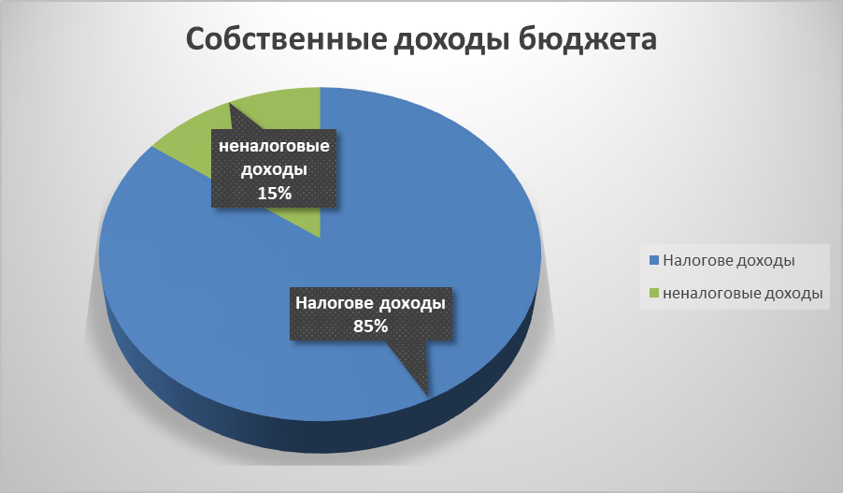

- Безвозмездные перечисления составляют 77% от общего поступления доходов или 18721,982 тыс. рублей, в том числе:
- дотация 7022,964 тыс. рублей (29 %);
- субвенции 1471,033 тыс. рублей (6%);
- межбюджетные трансферты 178,420тыс.руб.(1%);
- прочие межбюджетные трансферты - 9895,539 тыс.руб. (41%);
- Субсидии -154,026 тыс.руб.(1%);

Структура доходов поселения
Сравнительный анализ поступления доходов сельского поселения за 2023-2024 года, структура доходов и анализ поступления за 2024год приведены в таблице ниже.

Таблица 2 Структура доходов
(тыс. рублей)
№ п./п | Наименование доходов | 2023г |  | 2024г |  |  |  | % исполнения за 2024 г | Структура 2024г.% |  | Темп роста 2024гк 2023г
№ п./п | Наименование доходов | План | Факт | План | Факт
1 | Налоговые | 3899,498 | 4097,092 | 4684,659 | 4735,558 |  | 101 |  | 20 |  | 116
2 | Неналоговые | 334,252 | 359,744 | 726,126 | 816,549 |  | 112 |  | 3,3 |  | 227
3 | Дотация бюджету поселения на выравнивание уровня бюджетной обеспеченности | 7178,857 | 7178,857 | 7022,964 | 7022,964 |  | 100 |  | 29 |  | 98
4 | Субвенция бюджету поселения на осуществление первичного воинского учета на территориях, где отсутствуют военные комиссариаты | 363,300 | 363,300 | 437,700 | 437,700 |  | 100 |  | 1,8 |  | 120
5 | Субвенции бюджетам сельских поселений на обеспечение детей-сирот и детей, оставшихся без попечения родителей, лиц из числа детей-сирот и детей, оставшихся без попечения родителей, жилыми помещениями | 0,00 | 0,00 | 1033,333 | 1033,333 |  |  |  | 4
6 | Межбюджетные трансферты | 290,059 | 290,059 | 178,420 | 178,420 |  | 100 |  | 0,7 |  |  | 62
7 | Прочие межбюджетные трансферты | 16275,348 | 14814,031 | 10064,169 |  | 9895,539 |  | 98 |  | 40,6 |  | 67
8 | Субсидии бюджетам сельских поселений на подготовку проектов межевания земельных участков и на проведение кадастровых работ | 165,053 | 165,053 | 154,026 |  | 154,026 |  | 100 |  | 0,6 |  | 93
9 | Субвенции бюджетам сельских поселений на выполнение передаваемых полномочий субъектов Российской Федерации (приобретения жиляья для детей сирот по решению суда) | 1060,125 | 1060,125 | 0,00 |  | 0,00
 | ИТОГО: | 29566,493 | 28328,261 | 24301,397 |  | 24274,089 |  | 99,89 |  | 100 |  | 86

Рисунок 3 – Структура доходов поселения за 2024год

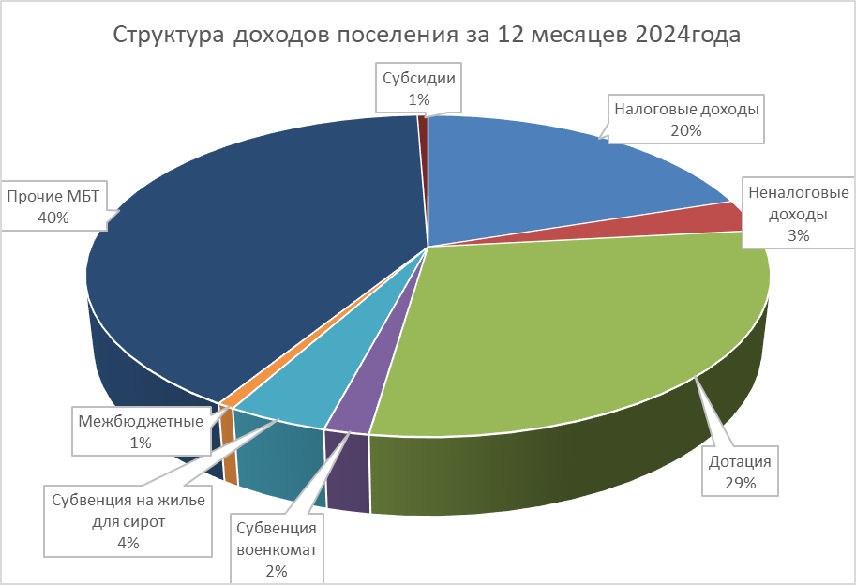

Налоговые и неналоговые доходы поступлений бюджета поселения к дотации составляет 79%, собственные доходы составляют 23% от общего поступления доходов.
Структура доходов наглядно показывает о большей доли финансовой помощи из вышестоящих бюджетов.

Сравнительный анализ поступления собственных доходов сельского поселения за 12 месяцев 2023-2024года, структура собственных доходов и анализ поступления приведены в таблице ниже:

Таблица 3 структура поступлений собственных доходов поселения
(тыс.руб.)
№ п./п | Наименование доходов | 2023г |  | 2024г |  | % исполнения за 2024г | Структура за 2024 г.% | Темп роста 2024 г к 2023г
№ п./п | Наименование доходов | План | Факт | План | Факт
1 | Налог на доходы физических лиц | 724,00 | 849,665 | 990,00 | 1115,688 | 113 | 20 | 131
2 | Доходы от уплаты акцизов | 1790,00 | 1968,513 | 2094,00 | 2177,996 | 104 | 39 | 111
3 | Единый сельскохозяйственный налог бюджету поселения на выравнивание уровня бюджетной обеспеченности | 39,617 | 23,837 | 30,659 | 10,537 | 34 | 0,00 | 44
4 | Налог на имущество | 435,00 | 489,022 | 710,0 | 727,088 | 102 | 13 | 149
5 | Земельный налог | 910,881 | 766,055 | 860,00 | 704,249 | 82 | 13 | 92
6 | Доходы, получаемые в виде арендной платы | 64,552 | 90,340 | 88,387 | 169,097 | 191 | 3 | 187
7 | Прочие поступления от использования имущества, находящегося в собственности сельских поселений (за исключением имущества муниципальных бюджетных и автономных учреждений, а также имущества муниципальных унитарных предприятий, в том числе казенных) | 7,2 | 15,080 | 5,4 | 8,883 | 165 | 0,00 | 59
8 | Административные штрафы | 10 | 1,504 | 1,50 | 2,0 | 133 | 0,00 | 132
9 | Инициативные платежи, зачисляемые в бюджеты сельских поселений | 252,500 | 252,500 | 364,946 | 364,946 | 100 | 7 | 145
10 | Прочие доходы от компенсации затрат бюджетов сельских поселений | 0,00 | 0,320 | 265,893 | 271,623 | 102 | 5 | В 8 раз
 | ИТОГО: | 4233,750 | 4456,836 | 5410,785 | 5552,107 | 103 | 100 | 125

В отчетном периоде в структуре налоговых и неналоговых поступлений бюджета поселения значительную долю имеют доходы от уплаты акцизов, земельный налог и налог на имущество, а также поступления от инициативных платежей:
    - Налог на доходы физических лиц составляет 1115,688тыс. рублей или 20% от общего поступления собственных доходов;
    - Налог на имущество физических лиц 727,088тыс. рублей или 39% от общего поступления собственных доходов
    - Земельный налог 704,249 тыс. рублей или 13 % от общего поступления собственных доходов
    - Доходы от уплаты акцизов 2177,996 тыс. рубля или 39% от общего поступления собственных доходов.
    - Единый сельскохозяйственный налог (сумма платежа (перерасчеты, недоимка и задолженность по соответствующему платежу, в том числе по отмененному) – 10,537тыс. руб.
    - Доходы, получаемые в виде арендной платы, а также средства от продажи права на заключение договоров аренды земли, находящиеся в собственности сельских поселений – 169,097тыс. руб. или 3% от общего поступления собственных доходов
    - Административные штрафы, установленные законами субъектов Российской Федерации об административных правонарушениях, за нарушение муниципальных правовых актов- 2 тыс.руб.
    - Инициативные платежи, зачисляемые в бюджеты сельских поселений- 364,946тыс. руб. –7%, от общего поступления собственных доходов.
    - Прочие поступления от использования имущества, находящегося в собственности сельских поселений (за исключением имущества муниципальных бюджетных и автономных учреждений, а также имущества муниципальных унитарных предприятий, в том числе казенных) – 8,883тыс.руб.
    - Прочие доходы от компенсации затрат бюджетов сельских поселений – 271,623 тыс. руб. или 5%, от общего поступления собственных доходов.

Анализ исполнения налоговых и неналоговых доходов Староювалинского сельского поселения за 2024год

Налоговые доходы за 2024 год при плане 4684,659 тыс. рублей
в бюджет поселения поступило 4735,558 тыс. рублей. План по налоговым платежам исполнен на 101 %
План налога на доходы с физических лиц выполнен на 113% при плане 990 тыс. рублей в бюджет поселения поступило 1115,688 тыс. рублей.
План по доходам от уплаты акцизов выполнен на 104% при плане 2094 тыс. рублей в бюджет поселения поступило 2177,996 тыс. рублей.
Поступление единого сельскохозяйственного выполнен на 34% при плане 30,659 тыс. рублей в бюджет поселения поступило 10,537 тыс. рублей.
План налога на имущество физических лиц не выполнен на 102% при плане 710 тыс. рублей поступило 727,088 тыс. рублей.
План по земельному налогу выполнен на 82 % при плане 860 тыс. рублей, в бюджет поселения поступило 704,249 тыс. рублей.
План по неналоговым доходам выполнен на 112% при плане 726,126 тыс. руб., поступило в бюджет 816,549тыс. рублей, поступили следующие платежи:
- Доходы, получаемые в виде арендной платы, а также средства от продажи права на заключение договоров аренды на земли, находящиеся в собственности сельских поселений – 169,097 тыс.руб.(увеличение за счет заключения новых договоров аренды).
- Административные штрафы, установленные законами субъектов Российской Федерации об административных правонарушениях, за нарушение муниципальных правовых актов - 2тыс.руб. (штраф за бродячий скот в населенных пунктах).
- Инициативные платежи, зачисляемые в бюджеты сельских поселений - 364,946тыс. руб.
- Прочие доходы от компенсации затрат бюджетов сельских поселений -271,623тыс.руб.
- Прочие поступления от использования имущества, находящегося в собственности сельских поселений (за исключением имущества муниципальных бюджетных и автономных учреждений, а также имущества муниципальных унитарных предприятий, в том числе казенных) - 8,883тыс.руб.

Муниципальный внутренний долг

Предельный объем муниципального долга поселения за 12 месяцев 2024г. установлен в сумме ноль рублей, в том числе муниципальные гарантии ноль.

Дефицит (Профицит)
Муниципальное образование Староювалинского сельского поселения является высокодотационным, и предельный размер дефицита составляет 10% утвержденного общего годового объема доходов бюджета поселения без учета безвозмездных поступлений. Основным источником финансирования дефицита бюджета поселения в соответствии с Бюджетным Кодексом Российской Федерации является – изменение остатков средств на счетах по учету средств бюджета поселения в течение финансового года.
Фактически, в ходе исполнения бюджета поселения на 01 января 2025 г сложился профицит в сумме 1254,390 тыс. рублей.

В 2024 году на территории сельского поселения были выполнены работы :

- Подготовлены проекты межевания земельных участков на проведение кадастровых работ по образованию и межеванию земельных участков, и последующей сдачи в арену, в целях увеличения доходной части поселения;
- По разделу бюджета 0309 «Защита населения и территорий от чрезвычайных ситуаций природного и техногенного характера» - исполнение расходов составило в сумме 58,914 тыс. рублей направлены на проведение опашки (противопожарные полосы) на территории сельского поселения в границах сел Старая Ювала, Елгай, Хмелевка и деревни Аптала, Новая Ювала, Зайцево, Старочерново.
- По подразделу 0409 «Дорожное хозяйство (дорожные фонды)» запланировано 6084,942 тыс. рублей и исполнено 5440,584 тыс. рублей.(89%):
- Механизированная снегоочистка, расчистка автомобильных дорог от снежных заносов, борьба с зимней скользкостью, уборка снежных валов с обочин в селах Староювалинского сельского поселения (с. Старая Ювала, с. Хмелевка, с. Елгай, д. Новая Ювала, д. Аптала, д. Зайцево, подъезды к водонапорным башням и пожарным водоемам. Подъездная дорога к с. Елгай) Кожевниковского района Томской области -1173,529тыс.руб;
- Механизированная снегоочистка, расчистка автомобильных дорог от снежных заносов, борьба с зимней скользкостью, уборка снежных валов с обочин в селах Староювалинского сельского поселения (д. Старочерново, подъезды к водонапорным башням и пожарным водоемам. Подъездная дорога к д. Старочерново) Кожевниковского района Томской области- 483 тыс.руб.;
- Приобретение краски – 50,750тыс.руб.
- Окашивание обочин – 118,488тыс.руб.
-Работы по восстановлению поперечного профиля автомобильной дороги без добавления материалов по МК 37 от 14.08.2024 - 35,00 тыс.руб.
-Устройство дополнительного освещения на автомобильных дорогах в д. Зайцево - 256,00 тыс. руб.
- работы по капитальному ремонту участка автомобильной дороги: ул. Советская (от дома №1 до дома №139) в с. Хмелевка Кожевниковского района Томской области. Устройство тротуара (участок 716,0 метров ) – 2 415 486 тыс.руб.
- работы по строительному контролю капитальному ремонту участка автомобильной дороги: ул. Советская (от дома №1 до дома №139) в с. Хмелевка Кожевниковского района Томской области. Устройство тротуара – 85,323 тыс..руб.
- работы по замене водопропускной трубы на участке автомобильной дороги: ул. Советская в с. Хмелевка Кожевниковского района Томской области - 224,551тыс.руб.

По подразделу 0503 «Благоустройство» по плану 4766,631 тыс. рублей исполнено 4486,597 тыс. рублей,(94%) в том числе:
* уличное освещение:
- Обеспечение сбора информации с щитов управления уличным освещением и техническому сопровождению программного обеспечения (ПО) «диспетчеризация оборудования уличного освещения» - 36,0тыс.руб.;
- оплата потреблённой электроэнергии – 358,092тыс. руб.;
- Техническое обслуживание уличного освещения на территории Староювалинского сельского поселения - 311,028 тыс. руб.
- Проверка достоверности определения стоимости по объекту: Установка светодиодного освещения в д. Зайцево Кожевниковского района Томской области -2,400 тыс. руб.
- услуги по замене щита учета и управления уличным освещением в д. Зайцево -30,394 тыс.руб.
- расходные материалы для замены в системе уличного освещения населенных пунктов Староювалинского сельского поселения – 55,368тыс. руб.
* Озеленение:
- Холодное водоснабжение - 2,960 тыс.руб.
- товары для озеленения - 4,253тыс.руб.

* Организация и содержание мест захоронения:
- Обработка территории от клещей -93204 тыс.руб.
- Услуга по обращению с ТКО -53,944тыс.руб.;
- Проверка достоверности определения стоимости по объекту: Благоустройство территории кладбища в с. Старая Ювала Кожевниковского района Томской области -12,720 тыс.руб.
- материалы для содержания мест захоронения – 11,210тыс. руб.
* на благоустройство
- Буртование полигонов временного накопления отходов в населенных пунктах сельского поселения с. Старая Ювала, с. Хмелевка, д. Аптала, с. Елгай, д. Зайцево-102,00 тыс. руб.
- выполнение работ по созданию мест (площадок) накопления твердых коммунальных отходов (изготовление и установка контейнерных площадок в количестве 3 штук вместимостью 2 контейнера ТКО на территории Староювалинского сельского поселения - 125 тыс.руб.
- приобретение информационных щитов с информацией "Правила пользования детской игровой площадкой" – 86,715тыс. руб.

По программе «Инициативного бюджетирования» реализована проекты:
* Установке светодиодного освещения в д. Зайцево Кожевниковского района Томской области на сумму – 1359,553 тыс. руб.
* Обустройству контейнерных площадок в д. Новая Ювала Кожевниковского района Томской области – 198,921 тыс. руб.
* Благоустройство территории кладбища в с. Старая Ювала Кожевниковского района Томской области – 1642,835 тыс. руб.
* Ремонт водопроводных сетей в с. Хмелевка по ул. Советская, Кожевниковского район, Томской области (2 этап) -1 021,968 тыс. руб.

Организация вопросов ЖКХ

В рамках улучшения качества воды в с. Хмелевка выполнены работы по ремонту системы водоснабжения по ул. Советская (3 этап) протяженностью 550 м. на сумму 1 018 776 тыс. руб. Участвуя в программе инициативного бюджетирования на протяжении 2 лет в с. Хмелевка удалось заменить в общей сложности 1650 м, что значительно улучшило качество воды.
Также ежегодно проводится промывка и хлорирование всех водонапорных башен, а на некоторых объектах работы проводятся неоднократно. Ведется работа по разъяснению о необходимости установки счетчиков учета воды, т.к. постоянно возникают вопросы по оплате за воду, особенно в летнее время за полив.
Проблемы с качеством воды остается быть самым актуальным вопросом среди населения на территории поселения.

Основные задачи, которые стоят перед администрацией поселения на 2025 год, остаются дальнейшее развитие и благоустройство поселения, а также продолжить работу:
- Продолжить работу по привлечению дополнительных средств в бюджет поселения, путем обеспечения участия в региональных и федеральных программах;
- Продолжить работу по инвентаризации земельных участков для выявления объектов, не учтенных в базах данных, используемых для налогообложения;
- грейдирование автомобильных дорог на территории сельского поселения;
- благоустройство, озеленение, уличное освещение и поддержание порядка на территории поселения в целом;
- реализация комплекса мер, направленных на обеспечение противопожарной безопасности населения;
- организация спортивно-массовой работы среди населения, участие в районных мероприятиях.
- Активизировать работы по выявлению нарушений в сфере благоустройства и жизнедеятельности поселения для передачи актов в административную комиссию;
- Устройство тротуара в с. Хмелевка протяженностью 750 м., согласно решения суда, общая протяженность всего тротуара составляет 2446 метров, в 2025г. планируется завершить устройство тротуара по ул. Советской.

В планах на 2025 год привлечь денежные средства по программе «Инициативного бюджетирование» на реализацию проектов по решению задач местного значения:

1. Обустройство контейнерных площадок с д. Аптала;
2. Обустройство контейнерных площадок с с. Елгай;
3. Обустройство контейнерных площадок с д. Зайцево.
4. Ремонт водопроводных сетей в с. Хмелевка Кожевниковского района, Томской области.(4 этап);

Подводя итоги 2024 года, хочется отметить, что все, что было сделано на территории сельского поселения - это итог совместных усилий администрации поселения, всего депутатского корпуса, предприятий, организаций и учреждений, расположенных на территории поселения, а самое главное жителей поселения.

